2018 우리가족 행복캠프 안내
초등자녀(4-5학년)를 둔 직원 50가족(직원본인＋자녀1명)

http://kttu.or.kr/
제13-88호, 2018년 7월 26일(목)

KT노동조합과 회사는 조합원과 자녀가 함께하는 2018년 가족행복캠프를 다음과 같이 추진하오니 관심 있는 조합원은 기한 내 신청 바랍니다.
ㅇ기간: 2018년 8월 16일(목)~17일(금) / 1박 2일
ㅇ장소 : KT그룹인력개발원 원주연수원
ㅇ주요내용: 직원과 자녀가 함께하는 새롭고 건강한
추억 만들기
- Happy Meal 만들기, 드론경기, Water Bomb,
함께하는 별밤여행(천문대 견학) 등
ㅇ신청방법 : hrdacademy@kt.com 메일로 2018년 7월 31일까지 신청
- 신청 시 소속, 직원명, 자녀명, 학년, 연락처
(핸드폰, 이메일주소) 작성

□주요 내용
○대상 및 휴직기간
대상 | 근속년수 | 휴직기간
전 직원  (상무보/임원/계약직 제외) | 10년 이상 | 6개월
전 직원  (상무보/임원/계약직 제외) | 20년 이상 | 6개월 또는 1년 중 선택
-최근 6개월 이상 정상 근무자
-정년 잔여기간이 1년 이상 남은 직원(휴직복귀
예정일 기준)
□ 추진 일정
○ 부서별 신청서 접수 :
2018.08.01(수) ~ 08. 09(목) (8.10일 1차검증)
○ 인사위원회 심의 및 의결 :
2018.08.13(월) ~ 08.22(수)
○ 선발자 최종 확정 및 발령 :
2018.08.23(목) ~ 08.24(금) (9.1일자로 발령)
○ 업무 인수인계 : 2018.08.27(월) ~ 08.31(금)
○ Refresh휴직 시행 : 2018.09.01(토) 부터
※자세한 내용은 노동조합 홈페이지 문서/정책 자료실을 참고 바랍니다.
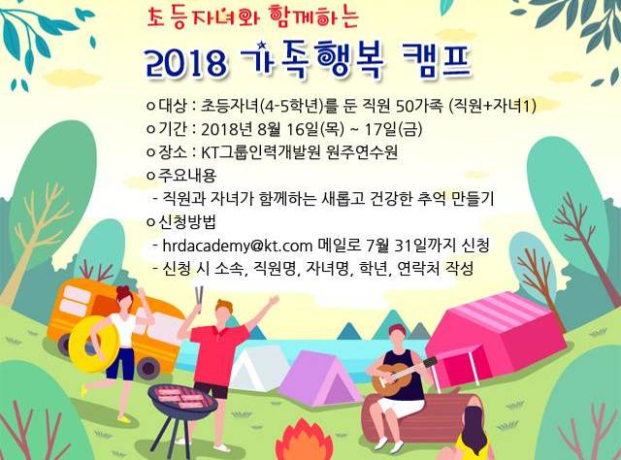
2018년 하반기 리프레시 휴직시행
☎문의 : 복지국장(031 – 727 – 2823)
☎문의 : 정책3국장(031 – 727 – 4802)

